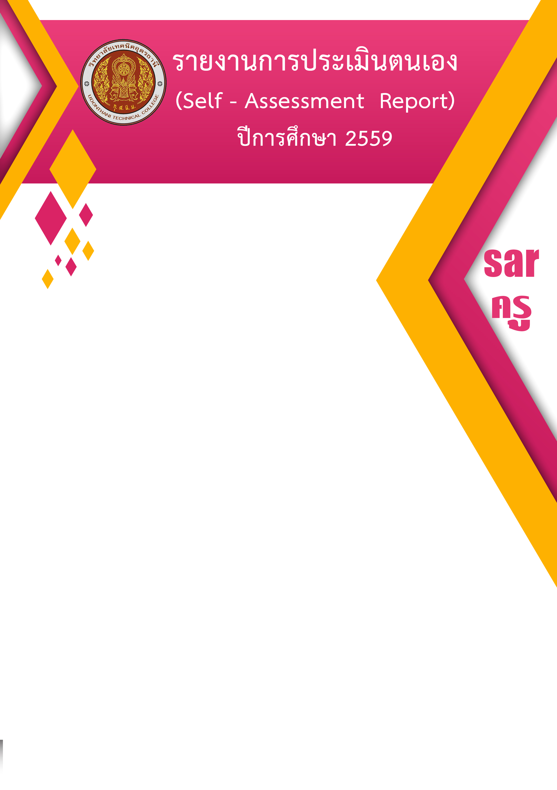

ลงชื่อ.............................................ผู้รายงาน
(นาย.....................................................)
ตำแหน่ง.....................

ลงชื่อ.............................................ผู้รับรอง
(นาย.....................................................)
หัวหน้าสาขาวิชา/แผนกวิชา...............................

ลงชื่อ.............................................ผู้รับรอง
(นายเอกวิทย์ ธาตุไชย)
รองผู้อำนวยการฝ่ายแผนงานและความร่วมมือ

วิทยาลัยเทคนิคอุดรธานี
สำนักงานคณะกรรมการการอาชีวศึกษา กระทรวงศึกษาธิการ

คำนำ
ก

ตามความในมาตรา 8 และมาตรา 17 แห่งพระราชบัญญัติระเบียบบริหารราชการกระทรวงศึกษาธิการ
พ.ศ.2546 ประกาศให้ใช้มาตรฐานการอาชีวศึกษาระดับประกาศนียบัตรวิชาชีพ และประกาศนียบัตรวิชาชีพชั้นสูง
พ.ศ.2559 เพื่อให้หน่วยงานต้นสังกัดและสถานศึกษาที่เปิดสอนระดับประกาศนียบัตรวิชาชีพ และประกาศนียบัตรวิชาชีพชั้นสูง ใช้เป็นเกณฑ์ในการส่งเสริม การกำกับดูแล การตรวจสอบ การประเมินผล และการประกันคุณภาพ
การจัดการอาชีวศึกษา ให้มีระบบการประกันคุณภาพการศึกษาเพื่อพัฒนาคุณภาพและมาตรฐานการศึกษาทุกระดับ ประกอบด้วย ระบบการประกันคุณภาพภายใน และการประกันคุณภาพภายนอก ระบบ หลักเกณฑ์ และวิธีการประกันคุณภาพการศึกษาให้เป็นไปตามที่กำหนดในกฎกระทรวงศึกษาธิการ นั้น

วิทยาลัยเทคนิคอุดรธานี ตระหนักถึงความสำคัญดังกล่าวในฐานะครูผู้สอน จะต้องปฏิบัติตามตำแหน่งหน้าที่รับผิดชอบ และตามตัวบ่งชี้ตามมาตรฐานอาชีวศึกษาที่กระทรวงกำหนด โดยยึดหลักการพัฒนาตามกระบวนการ PDCA (Plan=วางแผน Do=ลงมือปฏิบัติ Check=ตรวจสอบ และ Action=ปรับปรุงแก้ไขข้อบกพร่อง และการนำผลการประเมินมาใช้ปรับปรุงพัฒนา) ทุก ๆ รอบปีการศึกษามีการตรวจสอบคุณภาพ (Quality Audit) การดำเนินงานและเป้าหมายตามเกณฑ์ที่กำหนด และหลังจากนั้นมีการรายงานการประเมินตนเอง (Self–Assessment Report) ทุกรอบปีการศึกษาและรายงานให้ผู้บังคับบัญชาทราบและเผยแพร่ต่อไป

....................................
(................................... )
วัน............เดือน................ปี............

สารบัญ
ข
เรื่อง หน้า
คำนำ ก
สารบัญ ข
ตอนที่ 1 ข้อมูลทั่วไป 1
1. ข้อมูลของผู้รายงาน
2. ประวัติการรับราชการ
3. ประวัติการศึกษา
4. หน้าที่ด้านการปฏิบัติการสอน
5. หน้าที่อื่นที่ได้รับมอบหมาย
6. การพัฒนาตนเอง
7. ผลงาน เกียรติประวัติ
ตอนที่ 2 การดำเนินงานตามมาตรฐานและตัวบ่งชี้
ตัวบ่งชี้ที่ 1.2 ร้อยละของผู้สำเร็จการศึกษาเทียบกับจำนวนผู้เข้าเรียน
ตัวบ่งชี้ที่ 2.3 ระดับคุณภาพในการบริหารจัดการด้านบุคลากร
ตัวบ่งชี้ที่ 3.1 ระดับคุณภาพในการจัดการเรียนการสอนรายวิชา
ตัวบ่งชี้ที่ 3.2 ระดับคุณภาพในการพัฒนารายวิชาหรือกลุ่มวิชา
ตัวบ่งชี้ที่ 3.3 ระดับคุณภาพในการจัดการศึกษา
ตัวบ่งชี้ที่ 3.4 ระดับคุณภาพในการจัดกิจกรรมเสริมหลักสูตร
ตอนที่ 3 สรุปจุดเด่น จุดที่ควรพัฒนา แนวทางการพัฒนาในอนาคต
1. จุดเด่น
2. จุดที่ควรพัฒนา
3. ปัญหาการเรียนการสอนที่พบเห็น
4. แนวทางการพัฒนาในอนาคต
ภาคผนวก
1. ตารางสอน ประจำปีการศึกษา
2. ใบรายงานแสดงผลการเรียนเฉลี่ยสะสม
3. บันทึกข้อความสรุปรายงานการปฏิบัติหน้าที่ครูที่ปรึกษา
4. สำเนาเกียรติบัตรต่างๆทั้งของครูและนักศึกษา
5. บทคัดย่อผลงาน นวัตกรรม สิ่งประดิษฐ์หรืองานวิจัย
6. บทคัดย่องานวิจัยในชั้นเรียนที่ดำเนินการในปีการศึกษา
7. รูปภาพ

